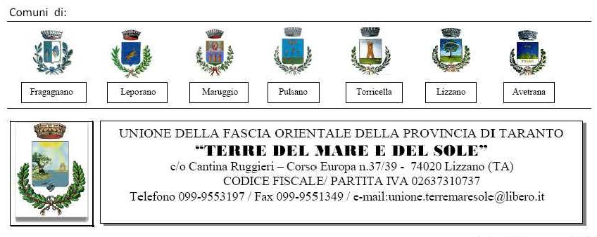

PROCEDURA DI GARA PER L’AFFIDAMENTO DEL SERVIZIO DI REFEZIONE SCOLASTICA – CIG. CIG 69880186E0
Si comunica che mercoledì 31.05.2017, alle ore 17.00 presso i locali dell’Unione dei comuni “Terre del mare e del sole” si procederà al sorteggio per la nomina dei componenti della commissione Giudicatrice della gara in oggetto.
Lizzano, 29.05.2017
IL RESPOINSABILE DEL SERVIZIO
Dr.Antonio Mezzolla

